2020年1月27日

第12回全国RYLA研究会

ご参加者の皆様

プレコン開催幹事

第12回全国RYLA研究会

ホストクラブ会長　山下　雄司

プレコンベンション開催のご案内

拝啓

下記要領にて、本研究会前日の『プレコンベンションの集い』を開催します。

参加者の皆さまの親睦を深めるとともに、佐賀の料理と酒をお楽しみください。

なお、翌日の研究会の内容についても打ち合わせを行います。

ご参加の程、よろしくお願い致します。

敬具

記

日　時　：　2020年2月8日（土）　19:00～21:00

場　所　：　禄～ろく～　　佐賀市愛敬町13-13 ℡0952-27-6266

HP：http://roku.area9.jp/

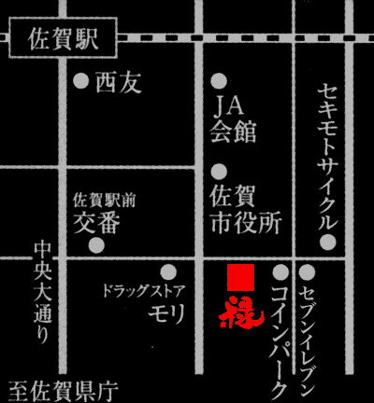以上